Delfinki/ Zuchy/ Sówki
„CUDA I DZIWY”

Drogi Przedszkolaku i Rodzicu…. Zapraszamy do wspólnej zabawy

Poniedziałek – 16.04
Temat dnia: GWIAZDY NA NIEBIE

Zadanie 1 :

Ćwiczenia wizualizacyjne „Spotkanie z kosmitami”.
Rodzic opowiada dziecku przy dźwiękach spokojnej muzyki, a ono słucha z zamkniętymi oczami.
https://www.youtube.com/watch?v=3CINSFqmdrA

Wyobraź sobie, że wybierasz się na planetę Eps w gwiazdozbiorze Oriona. Pojazd kosmiczny
jest już przygotowany. Wsiadasz do niego i... rakieta startuje. Siła grawitacji wtłacza Cię w fotel,
ale po chwili możesz już swobodnie oddychać. Wstajesz z fotela i podziwiasz, widzianą
przez okrągłe otwory, błękitną planetę – naszą Ziemię, która robi się coraz mniejsza i mniejsza,
aż znika zupełnie z oczu. Za to Ty robisz się coraz lżejszy i zaczynasz unosić się w powietrzu.
Możesz nawet robić fikołki. Świat wokół wygląda jak zaczarowany: miliony błyszczących
gwiazd! Ale oto zbliża się kres podróży. Siadasz w fotelu, już niestraszna grawitacja. Oto
nowa planeta i jej mieszkańcy. Wyglądają dziwnie znajomo – tylko ten niebieski odcień skóry.

Zadanie 2:
Rozmowa na temat kosmosu.
- Przedszkolaku obejrzyj filmik na temat teleskopu kosmicznego, czyli czym bada się kosmos. A filmiku znajdziecie wyjaśnienie ich znaczenia. https://www.youtube.com/watch?v=0zlFceJ_c5U

Ubaki obserwuje niebo przez teleskop - https://www.youtube.com/watch?v=byP9VTSnR2A

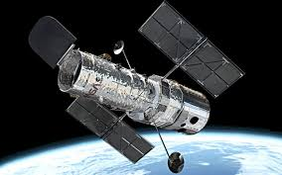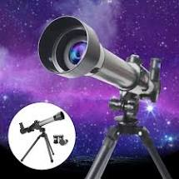

- Przedszkolaku obejrzyj filmik dotyczący kosmosu. https://www.youtube.com/watch?v=er_LaB0zmDU
Ciekawe czy zapamiętasz różne ciekawostki z nim związane. Sprawdzimy czy potrafisz rozwiązać zagadki https://www.youtube.com/watch?v=IpWtryNR_zo

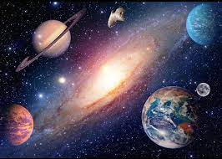
Zadanie 3:

Pokaz filmu przedstawiającego wybrane gwiazdozbiory. Rodzicu wyjaśnij dziecku, że na niebie gwiazdy tworzą wzory, zwane gwiazdozbiorami, które mają swoje nazwy.

Czym są gwiazdy? - https://www.youtube.com/watch?v=qtyymBB022k

Gwiazdozbiory dla dzieci: zwierzęta - https://www.youtube.com/watch?v=EY3ZZh-OWAI

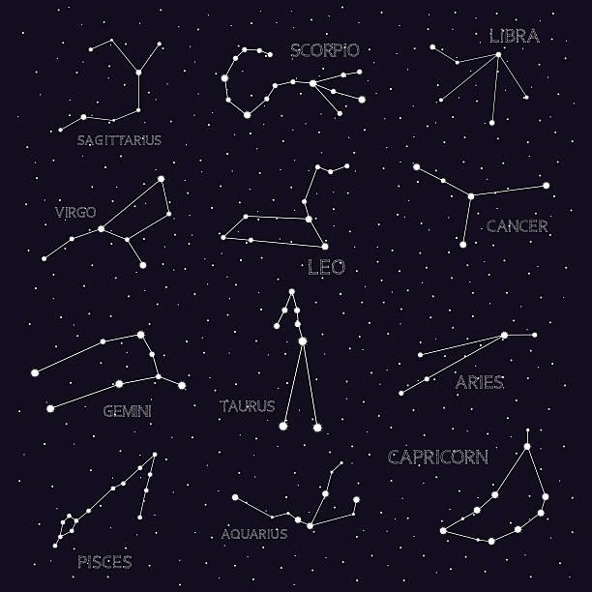

Zadanie 4:

Przedszkolaku już wiesz jak wyglądają różne konstelacje. Teraz spróbuj sam stworzyć swoje gwiazdozbiory. Następnie nazwij je i podpisz Ty lub rodzic. Będą Ci potrzebne do tego: kartka A4 w ciemnym kolorze (granatowy lub czarny – kartkę również pomalować ją farbami), kredki/ pisaki, gwiazdki z kolorowego papieru lub gwiazdki ulepione z plasteliny.

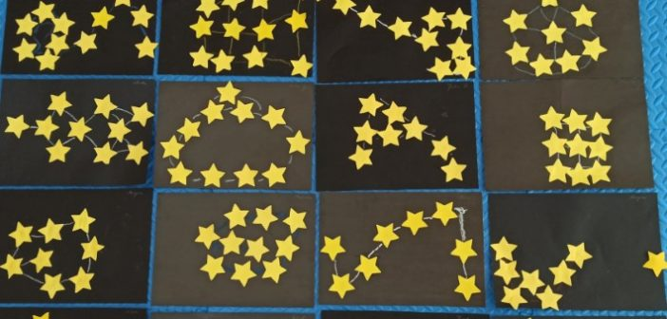

Zadanie 5:

A teraz czas na gimnastykę. Dziecko maszeruje razem z rodzicem po całym pokoju. Rodzic co jakiś czas robi przerwy w marszu i wykonuje razem z dzieckiem polecenia:
− Stań na jednej nodze.
− Leż na plecach, złączone nogi unoś ku górze.
− Podskakuj obunóż w miejscu.
− Przeskakuj z nogi na nogę.
− Naprzemiennie dotykaj łokciem przeciwległego kolana.
− Przełóż rękę pod kolanem i złap się za nos.

Zadanie 6:

Zachęcamy do wykonania pracy „Kosmos w słoiku”
Rodzic przygotowuje dzbanki z zabarwioną wodą (można użyć barwników spożywczych lub mocno rozwodnionych farb akwarelowych). Dziecko wkłada do słoika jedną warstwę waty, obsypuje ją brokatem i z pomocą rodzica wlewa wodę w wybranym kolorze. Czynności powtarza do momentu zapełnienia słoika. Na zakończenie dziecko zakręca słoik.
Materiały: słoik, wata, brokat, dzbanki, woda, barwniki spożywcze lub rozwodnione farby
Zobaczcie filmik, który pokazuje jak krok po kroku zrobić wspaniałą zabawę sensoryczną https://www.youtube.com/watch?v=mRg-bpD4_Ww

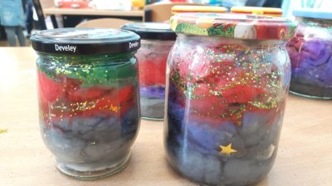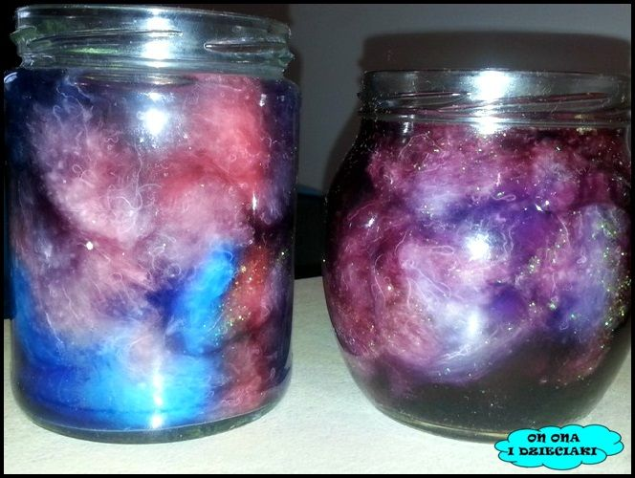

PAMIĘTAJ O OPISANIU SWOJEJ PRACY, ZROBIENIU ZDJĘCIA (wysłaniu na e-maila grupowy)
I ZACHOWANIU JEJ
PRZYNIESIESZ DO PRZEDSZKOLA, JAK JUŻ DO NIEGO WRÓCIMY!

BAWCIE SIĘ DOBRZE! )))

